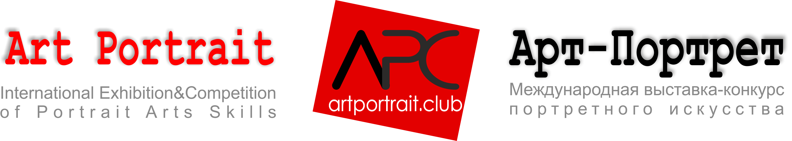

НОМИНАЦИИ:

Конкурс живописного портрета: | Конкурс графического портрета:
Номинации:  Раздел «Академические формы»:  1. Классический портрет мужчины  2. Классический портрет женщины  3. Классический портрет ребенка  3. Сюжетный портрет  4. Групповой портрет  5. Религиозный мотив в портрете  Раздел «Экспериментальные формы»:  1. Портрет в абстрактной манере  2. Портрет в авангардной манере  3. Портрет-тип (собирательный образ) | Номинации:  1. Академический портрет  2. Парадный портрет  3. Сюжетный портрет  4. Карикатура, шарж  5. Портрет-тип (собирательный образ)  6. Портрет – эксперимент  7. Портрет-эстамп (в т.ч.гравюра , монотипия)  8. Цифровое изображение и постер
Конкурс портретного мастерства в технике сухой пастели | Конкурс портретного мастерства в технике акварели
Номинации:  1. Классический портрет мужчины  2. Классический портрет женщины  3. Классический портрет ребенка  3. Сюжетный портрет  4. Групповой портрет  5. Религиозный мотив в портрете | Номинации:  1. Классический портрет мужчины  2. Классический портрет женщины  3. Классический портрет ребенка  3. Сюжетный портрет  4. Групповой портрет  5. Религиозный мотив в портрете
Конкурс скульптурного портрета: | Конкурс текстильного портрета:
Номинации:  1. Станковая скульптура  2. Монументальная скульптура  3. Скульптурная композиция  4. Экспериментальные скульптурные формы  5. Рельеф | Номинации:  1. Портрет из вышивки  2. Текстильные объемные формы  3. Текстильные плоскостные объекты  4. Батик  5. Вязание и валяние
Конкурс портретной фотографии: | Конкурс портрета в декоративно-прикладном искусстве:
Номинации:  1. Дети  2. Персонаж / индивидуальная фотография  3. Групповой портрет  4. Гламур  5. Репортаж  6. Психологический портрет  7. Рекламное фото | Номинации:  1. Декоративный портрет  2. Инкрустации и росписи в портрете  3. Резьба  4. Портрет в сувенирной продукции  5. Мозаики и витражи  6. Куклы-портреты  7. Керамика  8. Портрет из био- материалов (солома, растения и т.п.)  9. Портрет из синтетических материалов (пластик, резина и т.п.)

КОНТАКТЫ ОРГКОМИТЕТА: Адрес в Интернете: www. portretfestival.ru ,
Email: info@artportrait.eu Моб.тел.: +7 (925) 4338821, Тел./факс: 8 (495) 6407722, 6407733,
Skype: “Euroartweek”, Адрес: 119049, Москва, ул.Крымский Вал, д.8/2, каб. "Союз художников"

